Laboratoriya ishi №5

Mavzu: Gipermurojaatlar va tasvirlar joylashtirish

Fan: Web ilovalar (HTML, CSS asoslari)
1. Ishdan maqsad
Veb-sahifada gipermurojaatlar (linklar) va **tasvirlar (rasmlar)**ni joylashtirish, ularni formatlash va bir sahifadan boshqasiga o‘tishni ta’minlashni o‘rganish.

2. Nazariy ma’lumot

Gipermurojaat (Hyperlink)
HTMLda gipermurojaat yaratish uchun <a> tegi ishlatiladi.
Sintaksis:
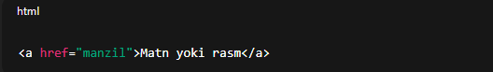
Asosiy atributlar:
Atribut | Tavsifi
href | Havola manzilini ko‘rsatadi (URL yoki fayl nomi)
target | Havola qayerda ochilishini belgilaydi (_blank – yangi oynada)
title | Sichqoncha olib borilganda qo‘shimcha ma’lumot chiqadi
Misol:
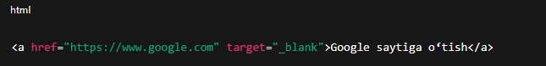

Tasvir (Image)
HTMLda rasm joylashtirish uchun <img> tegi ishlatiladi.
Sintaksis:
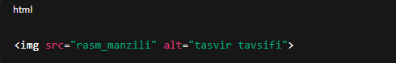
Asosiy atributlar:
Atribut | Tavsifi
src | Rasm manzilini ko‘rsatadi
alt | Rasm chiqmasa ko‘rsatiladigan matn
width, height | Rasm o‘lchamini belgilaydi
title | Rasm ustiga olib borilganda matn chiqadi
Misol:
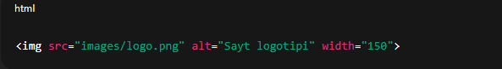

3. Amaliy qism HTML fayl (index.html)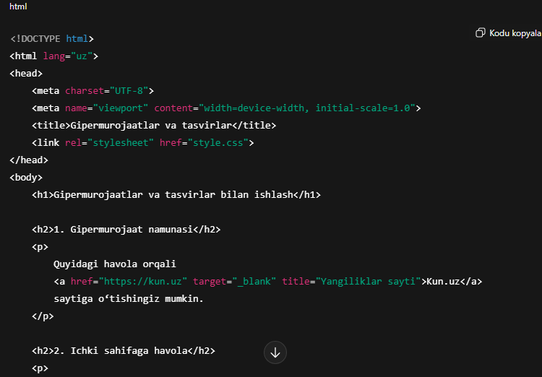 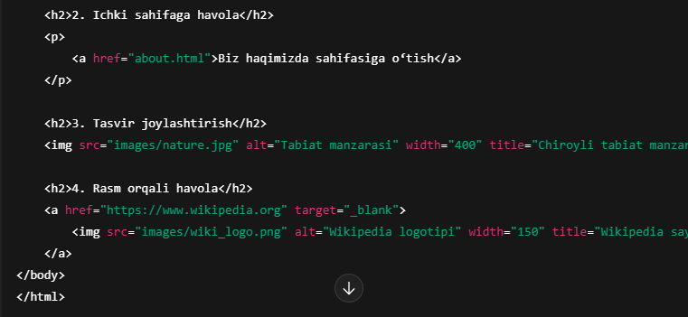

CSS fayl (style.css):
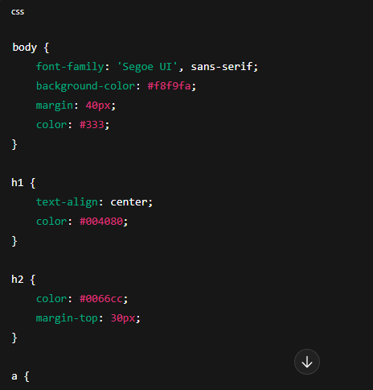

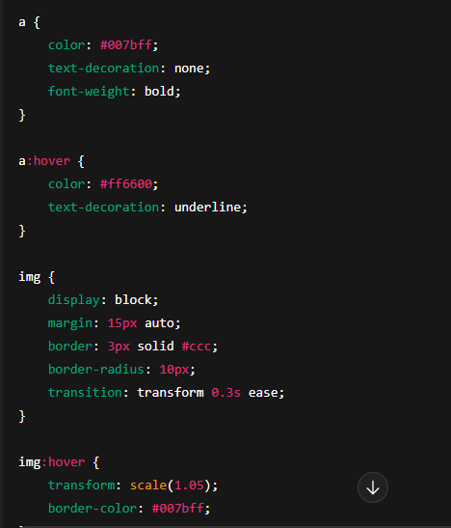

4. Natija
Yuqoridagi kodni ishga tushirganda quyidagi natija hosil bo‘ladi:
Matnli va rasmli gipermurojaatlar ishlaydi
Rasm ustiga olib borilganda transformatsiya (kattalashish) effekti chiqadi
Havola ustiga olib borilganda rang va ostki chiziq o‘zgaradi
Sahifa tartibli, zamonaviy ko‘rinishda chiqadi
Topshiriq: Sumka do’konining sayti

<!DOCTYPE html>
<html lang="uz">
<head>
<meta charset="UTF-8">
<title>Brend Sumkalar Do'koni</title>
<style>
body {
font-family: Arial, sans-serif;
background-color: #ffc0cb; /* Pushti fon */
margin: 20px;
}
h1 {
text-align: center;
color: #fff;
text-shadow: 1px 1px 2px #000;
}
.container {
display: flex;
flex-wrap: wrap;
justify-content: center;
gap: 20px;
}
.product {
background-color: #fff;
border: 1px solid #ddd;
border-radius: 8px;
width: 250px;
padding: 10px;
box-shadow: 0 2px 5px rgba(0,0,0,0.1);
}
.product img {
width: 100%;
height: auto;
border-radius: 5px;
}
.product h2 {
font-size: 18px;
margin: 10px 0 5px;
text-align: center;
}
.product p {
font-size: 16px;
color: #555;
text-align: center;
}
</style>
</head>
<body>
<h1>Brend Sumkalar Do'koni</h1>
<div class="container">

<div class="product">
<img src="https://lombard-chasov.ru/images/products/WGhLHVZZblM0aJVNIeBFB6Wf2x3Ol0awkmsytSf4.jpg" alt="Chanel sumkasi">
<h2>Chanel</h2>
<p>Narxi: 250 000 so'm</p>
<p> Qizil, Oq, Qora ranglari bor</p>
</div>
<div class="product">
<img src="https://images.satu.kz/182561790_w640_h640_sumka-gucci-gg.jpg" alt="Gucci sumkasi">
<h2>Gucci</h2>
<p>Narxi: 300 000 so'm</p>
<p> To'q qizil, Oq, Qora ranglari bor</p>
</div>
<div class="product">
<img src="https://images.prom.ua/6582789822_w640_h640_sumka-louis-vuitton.jpg" alt="Louis Vuitton sumkasi">
<h2>Louis Vuitton</h2>
<p>Narxi: 200 000 so'm</p>
<p> Oq, Kulranglari bor</p>
</div>
<div class="product">
<img src="https://cdn1.ozone.ru/s3/multimedia-1-5/c600/7056374333.jpg" alt="Dior sumkasi">
<h2>Dior</h2>
<p>Narxi: 280 000 so'm</p>
<p> Oq va Pushti gulli ranglari bor</p>
</div>
<div class="product">
<img src="https://images.prom.ua/6522454428_w640_h640_zhenskaya-sumka-stil.jpg" alt="Zara sumkasi">
<h2>Zara</h2>
<p>Narxi: 450 000 so'm</p>
<p> Oq, Qora Kulranglari bor</p>
</div>
<div class="product">
<img src="https://images.uzum.uz/cmu93m125kub33f23do0/original.jpg" alt="Hermès sumkasi">
<h2>Hermès</h2>
<p>Narxi: 350 000 so'm</p>
<p> Har xil turdagi ranglari bor</p>
</div>
</div>
</body>
</html>

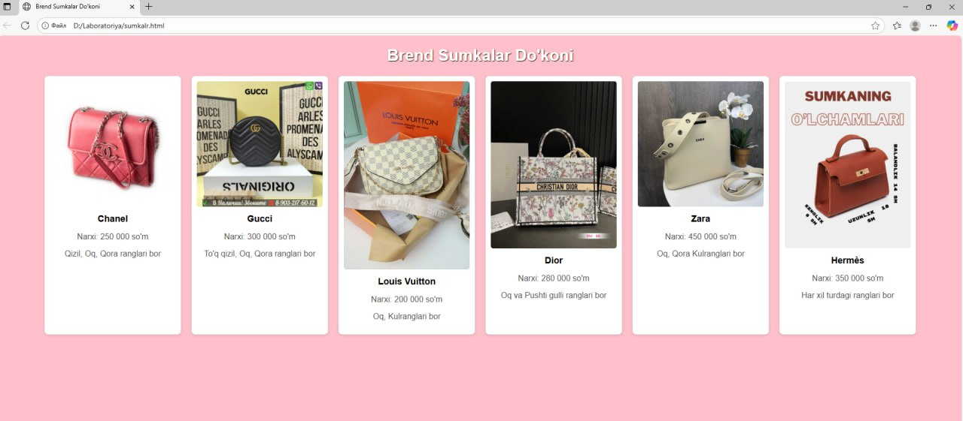

5. Xulosa
Mazkur laboratoriya ishida HTML gipermurojaatlar va tasvirlar bilan ishlash o‘rganildi.
<a> tegi yordamida tashqi va ichki havolalar yaratish, <img> tegi yordamida tasvirlarni sahifaga joylashtirish, shuningdek CSS yordamida ularni bezash ko‘rib chiqildi. Bu bilimlar yordamida foydalanuvchilarga qulay, chiroyli va interaktiv veb-sahifalar yaratish mumkin.

